

**Tecnológico Nacional de México**

**Instituto Tecnológico de Reynosa**

Materia: Interacción humano computadora y Desarrollo de aplicaciones móviles

Maestro: Dora Luz Quevedo Valenzuela

Título: Aplicación en duplas (Traductor de señas a texto y texto a señas)

Fecha de entrega: 24/10/22

Equipo:

Castillo Jr. Gregorio 19580589

Hernández Moreno Eduardo 19580609



# **Índice**

**Índice** 1

**Introducción** 2

**Desarrollo** 4

***Modulo 1 Estructuración*** 5

*Fase 1 Modelado de estructura de trabajo* 5

*Fase 2 Investigación al respecto de la aplicación* 5

*Fase 3 Borrador del modelo general* 6

*Fase 4 Modelado de navegación* 6

*Fase 5 Modelado de requerimientos de implementación* 7

*Fase 6 Modelado de diseño de interfaces* 8

*Fase 7 Modelado del diagrama UML* 9

***Modulo 2 creación*** 10

*Fase 8 creación de medio de trabajo y herramientas* 10

*Fase 9 Creación e implementación de traductor de texto a seña* 10

*Fase 10 Creación e implementación de traductor de seña a texto* 11

*Fase 11 Creación e implementación de repertorio de señas básicas* 11

*Fase 12 Creación e implementación de menú para la selección de señas básicas* 11

*Fase 13 Creación e implementación de menú principal* 12

*Fase 14 Implementación de diseño* 12

*Fase 15 Conclusión del proyecto* 12

**Conclusiones** 13

# **Introducción**

Conocemos que los medios virtuales a lo largo de los años han servido para que muchas personas se correlacionen entre ellas de mejor manera, ya que facilitan la comunicación, esto a través de la visualización, interacción, escucha y tacto, con ello el celular y la comunicación se han convertido en parte esencial de nuestra sociedad, siendo alguien que no cuenta con un celular, prácticamente esta apartado de esta, sin embargo, también es necesaria la comunicación, de tal forma que es importante el cómo y con quien no comunicamos, con ello, comprendemos que aunque cierto grupo de personas cuenten con un celular, la forma en la cual nos comunicamos con ellos no es la forma tradicional, esto debido a alguna discapacidad, ya sea de nacimiento, o dada a lo largo de su vida a causa de algún accidente o por naturalidad, en nuestro caso, nos enfocamos en las personas que carecen de la audición y en mayor o menor medida del habla, es decir, de personas sordomudas, que su forma de comunicación es a través de gestos y señas, unas más comunes que otras, pero al final de todo, una comunicación más complicada para aquellas personas que nunca han tenido la oportunidad de convivir con alguien con esta discapacidad o que no han podido tomar lecciones para poder aprender sobre esta forma de comunicarse, con ello, y teniendo esto en mente buscamos formas de solucionar las dificultades a la hora de tener que entablar una conversación con dichas personas de forma interactiva y sencilla para ambas partes, dando paso a generar una mejor comunicación y de mayor calidad

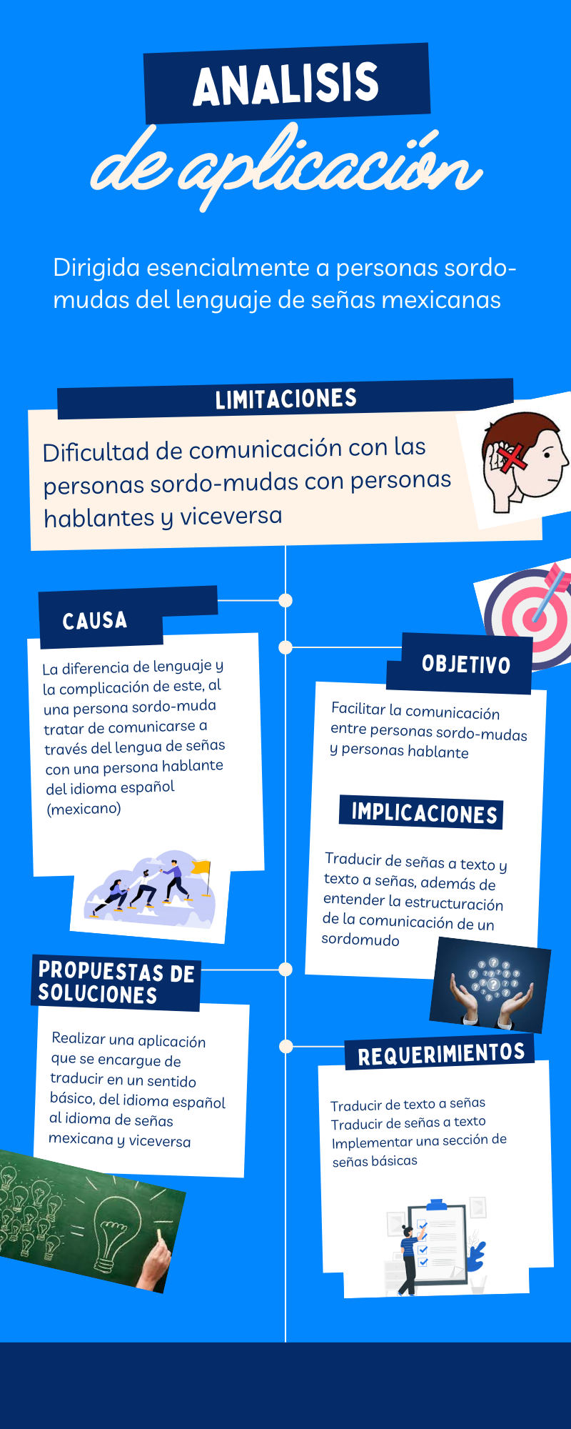

# **Desarrollo**

Para empezar con el desarrollo de nuestra aplicación empezamos por llevar una conversación sobre las ideas con las cuales íbamos a estar trabajando, de este modo surgió la idea de crear un traductor de señas a texto y texto a señas, ya con la idea en mente se decidió en realizar la estructuración de dicho proyecto, con ello, la estructuración de trabajo seria la siguiente:

Modulo 1 Estructuración

Fase 1 Modelado de la estructura de trabajo

Fase 2 Investigación al respecto de la aplicación

Fase 3 Borrador del modelado general

Fase 4 Modelado de navegación

Fase 5 Modelado de requerimientos de implementación

Fase 6 Modelado de diseño de interfaces

Fase 7 Modelado del diagrama UML

Modulo 2 creación

Fase 8 Creación de medio de trabajo y herramientas

Fase 9 Creación e implementación de traductor texto a seña

Fase 10 Creación e implementación de traductor seña a texto

Fase 11 Creación e implementación de repertorio de señas básicas

Fase 12 Creación e implementación de menú para la selección de señas básicas

Fase 13 Creación e implementación de menú principal

Fase 14 Implementación de diseño

Fase 15 Conclusión del proyecto

## ***Modulo 1 Estructuración***

### *Fase 1 Modelado de estructura de trabajo*

Dentro de esta primera fase abrimos las puertas a cómo es que nos íbamos a dedicar a desarrollar cada una de estas fases, esto con el objetivo de llevar un orden y formato para evitar confusión a la hora de trabajar, de este modo es que decidimos trabajar en un modelo de cascada, no avanzando en otras fases sin antes terminar la anterior, esto nos permitió tener una visión clara de que es lo que queríamos ir desarrollando y que es lo que nos faltaba por mejorar, la estructuración también fue puesta a división de 2 módulos principales, el primer módulo encargado de lo que corresponde al aterrizaje de ideas y diseño de esquemas de trabajo para nuestra aplicación y el segundo modulo encargado en la creación e implementación ya dentro del ambiente de trabajo en programación, se decidió trabajar de este modo, ya que consideramos importante primero tener una visión de como queríamos separar el trabajo antes de realizarlo, y después empezar a implementarlo.

### *Fase 2 Investigación al respecto de la aplicación*

En esta segunda fase se realizará la búsqueda de la información correspondiente a la aplicación, que medios utilizaremos para trabajar, que materiales tendremos que utilizar, como es que las personas se comunican, en que consiste esta comunicación, formas interactivas de realizar esta comunicación, etc. Esto para darnos una idea de que es lo que tenemos que elaborar y trabajar en base a las necesidades de este usuario, permitiéndonos, tener tantos más modos de llevar a cabo una tarea, al igual que funciones que podamos trabajar con ellasa corto o a largo plazo con la posibilidad de mejorarla o ampliar este sector

### *Fase 3 Borrador del modelo general*

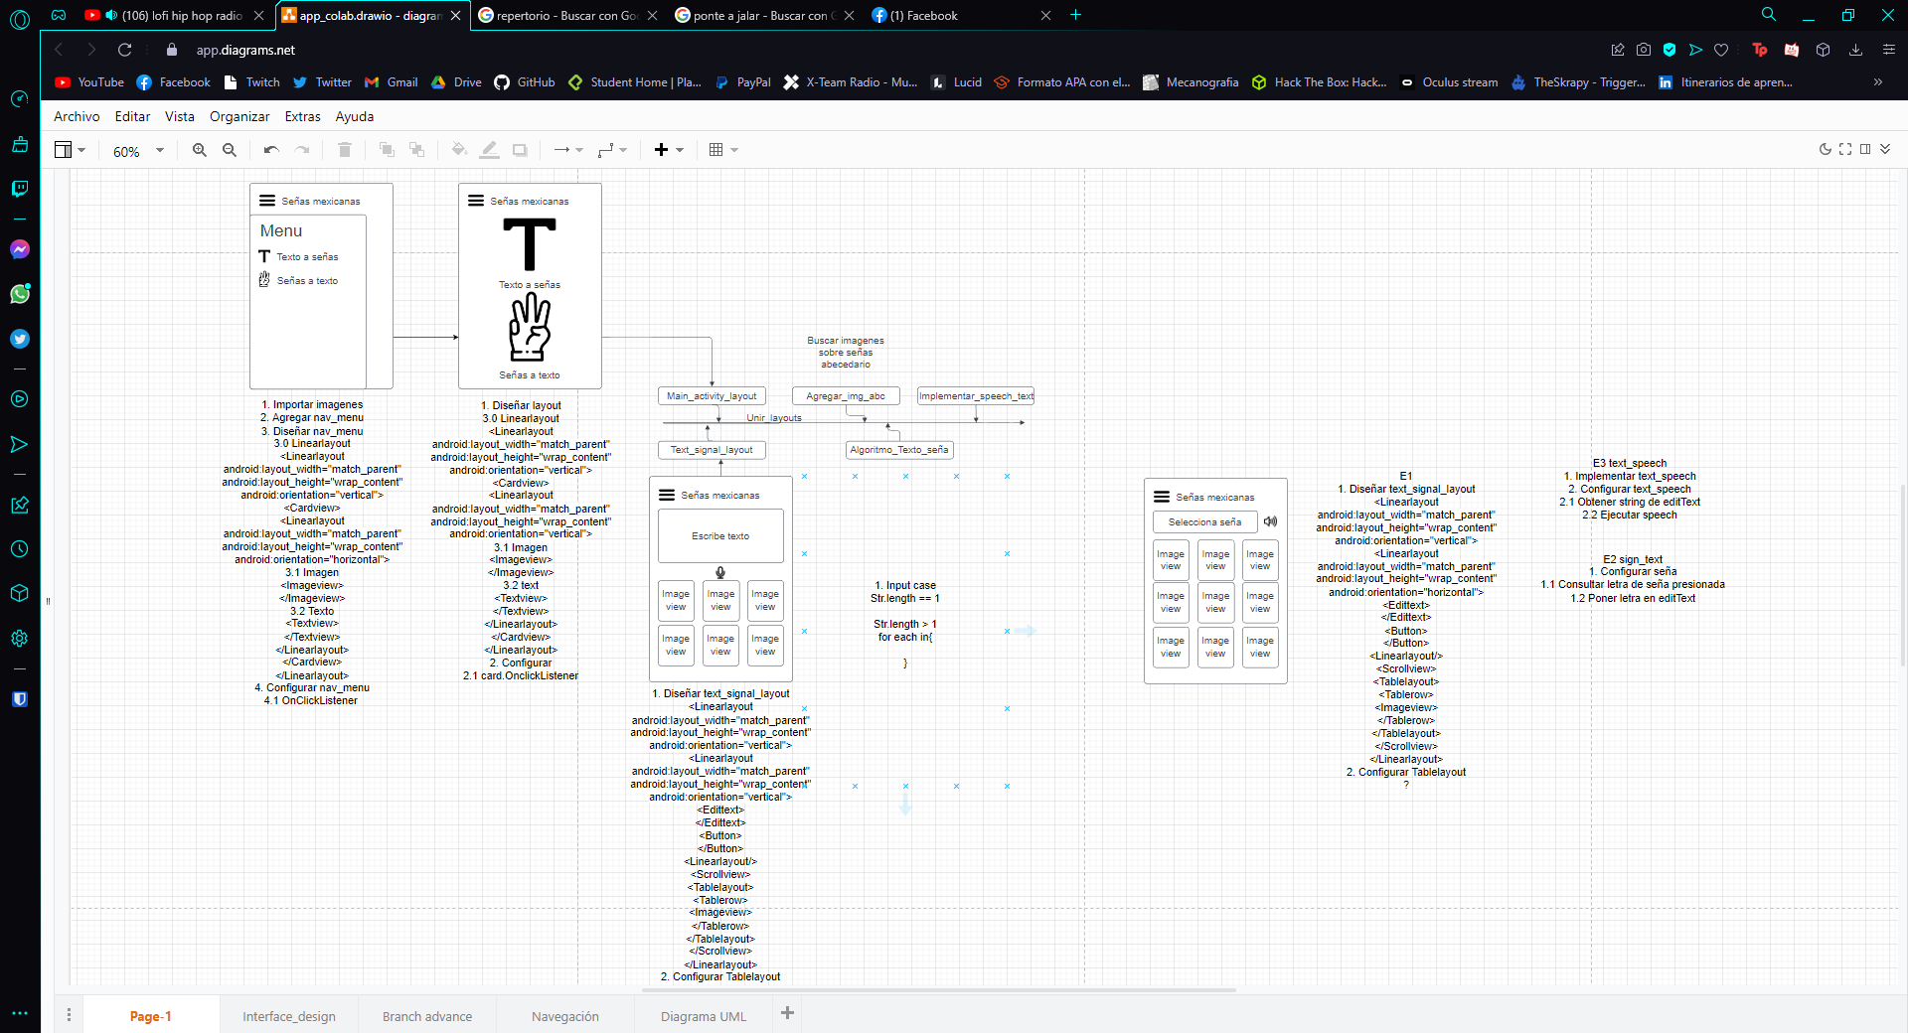

Una vez en realizada nuestra investigación, se procedió a realizar una estructuración poco detallada, pero básica de cuales son los requerimientos a implementar dentro de nuestra aplicación, es con ello que gracias a esto en fases más adelante nos permitió mejorar la forma, aspectos y relaciones con las cuales se establecería nuestro proyecto, se creo el concepto general el cual consideramos pieza fundamental para la orientación en función de la estructuración

### *Fase 4 Modelado de navegación*

Es en esta fase cuando empezamos por estructurar de forma mas clara que es lo que queremos realizar, ya teniendo en mente que es lo que nuestra aplicación se dedicara a hacer, y como es que tenemos pensado en que lo haga, decidimos primero implementar el modelo de navegación el cual nos permitirá realizar una estructuración del como una persona se desplazara a lo largo de toda nuestra actividad, tratamos de que esta fuera lo mas sencilla posible y se adaptara a cada una de las formas de navegar, haciendo con ello que podamos regresar a los diferentes menus que ofrecemos de diversas formas, como por ejemplo, a travez de un menú al lateral de la aplicación o también con los botones ya disponibles de nuestro teléfono celular permitiendo que el usuario utilice no solo un modo de interfaz si no que pueda utilizar varios al mismo tiempo, permitiendo ajustarse a la necesidad y comodidad de este

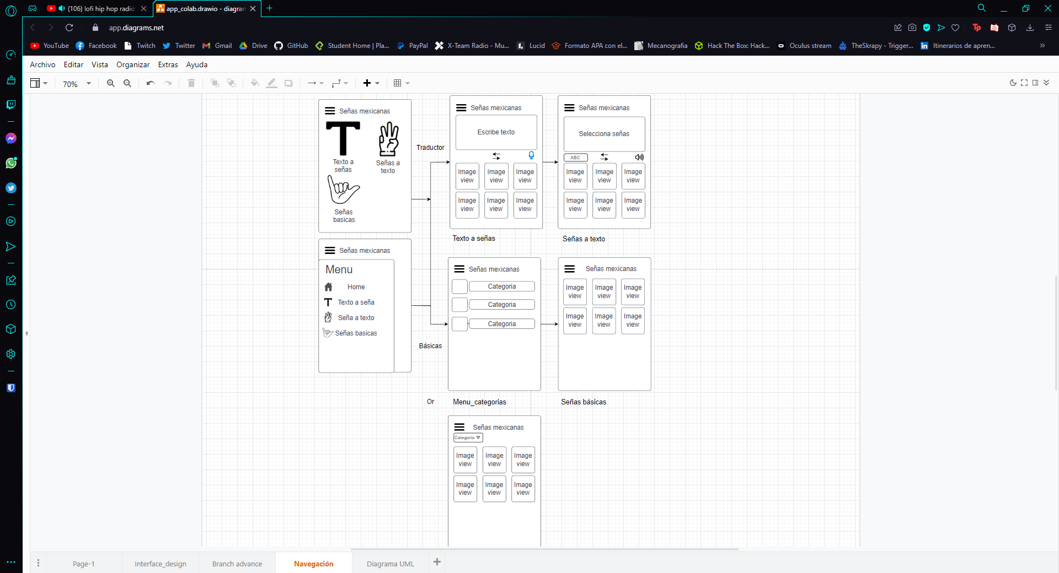

### *Fase 5 Modelado de requerimientos de implementación*

Para continuar con nuestro trabajo, nos dedicamos a especificar que requerimientos necesitaríamos en cada una de nuestras secciones y como a través de la programación es que estas iban a estar trabajando, pasando desde las secciones principales como lo son el menú y la selección de señas básicas a presentar, hasta las secciones que en cuanto a programación requerían muchísimo mas tiempo a dedicar para que estas funcionaran de manera correcta, se especifico el como es que iba a funcionar y el cómo se estructurarían de forma básica en cuanto al aspecto visual

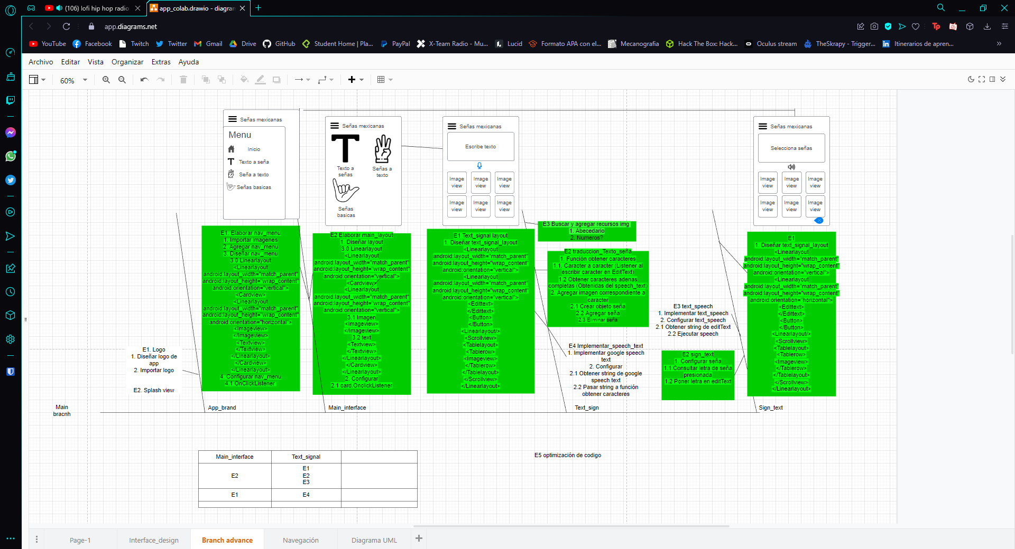

### *Fase 6 Modelado de diseño de interfaces*

En cuestión del aspecto, consideramos que menos, es más, y que la sencilles de nuestra aplicación puede ser uno de los factores mas especiales de esta, haciendo que sea menos agobiante para el usuario el usarla, al presentar solo los aspectos necesarios y fundamentales de esta, la cual es en su mayoría traducir texto, podemos apreciar de manera clara y precisa los espacios en los cuales nos podemos mover a través de esta y que es lo que esta pensado en realizar cada una de las secciones presentadas

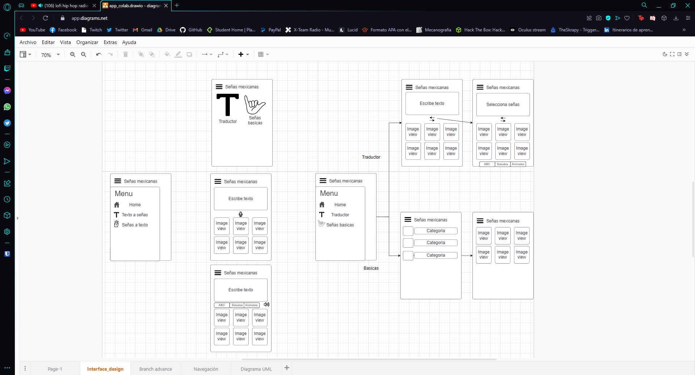

### *Fase 7 Modelado del diagrama UML*

Con esta fase se presento las funciones mas enfocadas a lo que en cuanto a programación respecta, haciendo ver la necesidad de ciertos métodos para poder llevar a cabo la transmisión de información de una sección a otra, con este diagrama se nos permitió ser mas claros como es que la información seria movida dentro de la aplicación y como es que trabajaríamos con ella en nuestro entorno de pruebas, creando también una forma de simplificar la información y comparar los requerimientos necesarios, eliminando, ampliando y modificando unos que otros para optimizar aún más nuestra aplicación

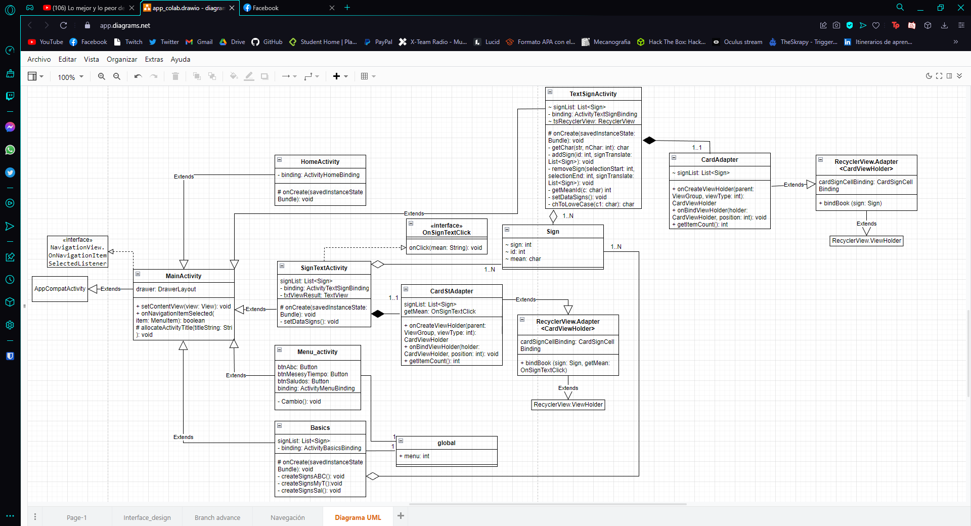

## ***Modulo 2 creación***

### *Fase 8 creación de medio de trabajo y herramientas*

Para este proyecto y al ser trabajado en duplas, nos decantamos por utilizar Git y GitHub, esto con la intención de poder trabajar de forma remota y a nuestros tiempos de cada uno, permitiendo separar el trabajo en secciones que mas adelante se comentaran, con esto también nos permite tener un controlador de versiones, el cual en caso de que falle o algún cambio no sea de nuestro agrado poder regresarlo a su estado anterior para volver a trabajar desde ahí, también utilizaremos aplicaciones como Photoshop, esto para poder adecuar el tamaño y las imágenes con las cuales trabajaremos y por ultimo trabajaremos en Android studio, y más específicamente en la versión para Android 9 o Android pie la cual creemos que es una versión bastante flexible y no tan antigua para que no existan problemas a la hora de la implementación

### *Fase 9 Creación e implementación de traductor de texto a seña*

Para empezar con el trabajo, nos dedicamos de forma primeriza a entender cómo es que íbamos a traducir el abecedario del lenguaje español mexicano a señas, con ello nos enfocamos en la elaboración de métodos, strings y arrays con las cuales nos facilitaría el poder evaluar que letra es la que estaríamos presentando o querríamos traducir, tras ello se realizo el recorte y edición de las imágenes que serian presentadas todo esto con Photoshop, por último se pulió la forma en la cual se presentarían todas y cada una de las letras presentadas en un texto, encapsulando las imágenes en una pequeña caja con la cual nos permitió ingresarlo en un scroll para poder leer texto relativamente grandes al mismo tiempo sin la necesidad de borrar el anterior, esto claro letra por letra

### *Fase 10 Creación e implementación de traductor de seña a texto*

De misma forma que el anterior, ahora se trabajó sobre la versión de seña a texto, es una fase muy parecida ya que lo que aquí realizamos fue la versión inversa, de modo que el usuario podía picar sobre la tarjeta correspondiente a una seña y esta representaría el texto a presentar con ello, se construiría una palabra gracias a el mismo espacio de texto, y seria presentada al usuario, del mismo modo, se haría uso de string y arrays para poder identificar que es lo que hace cada una de las tarjetas presentadas al usuario

### *Fase 11 Creación e implementación de repertorio de señas básicas*

Aquí fue algo ya más sencillo ya que lo que se realizo fue simplemente una recopilación de las señas básicas mas utilizadas a lo largo de esta forma de comunicarse, permitiendo tener una base la cual representa señas más complejas para comunicarse, siendo aquí una forma sencilla de agregar en un futuro mas señas ya que solo seria necesario agregarlas y darlas a representación del usuario

### *Fase 12 Creación e implementación de menú para la selección de señas básicas*

Ya llegando a las ultimas fases de la creación de nuestro proyecto, quisimos implementar una forma mas sencilla de ubicar que señas querían ser visualizadas, dentro de esto presentamos como primeras opciones el abecedario, saludos y tiempo, siendo estas separadas en botones los cuales nos permiten hacer la selección de lo que se representara en secuencia de ello y con ello hacer que el usuario no se abrume al tener que buscar una seña de determinada categoría en todo un mar de estas

### *Fase 13 Creación e implementación de menú principal*

Como toda aplicación tiene que contar con su menú principal el cual nos permite escoger entre 3 opciones, las cuales ya hemos estado desarrollando a lo largo de este documento, las primeras 2 y mas importantes, el traductor de seña a texto y texto a seña y la 3er opción la del repertorio de las señas más comunes, este menú consideramos que tiene que ser sencillo puesto que ni siquiera es nuestro apartado principal o esencial, del mismo modo y en todo momento el usuario contaría con un menú lateral el cual al igual que el menú principal nos permitiría desplazarnos entre las secciones sin necesidad siquiera de ira hasta el menú principal, esto agregado para que la navegación sea siempre sencilla y efectiva

### *Fase 14 Implementación de diseño*

Ya casi terminando se le dio la revisión al diseño (este de igual modo siempre se estuvo trabajando a lo largo de la creación de las fases), con esto lo que se quería evaluar es que el aspecto general se sintiera si bien simple, del mismo modo agradable y que no fuera cansado estar interactuando con él, esto debido a colores muy fuertes o fuera de lugar, y que no distrajeran del objetivo principal, el cual suplir la necesidad de la comunicación entre personas hablantes y sordo mudas

### *Fase 15 Conclusión del proyecto*

En la ultima fase de nuestro proyecto nos enfocamos a hacer la revisión de todos y cada uno de los aspectos, es decir, testear cada una de las formas con las cuales se podría interactuar en nuestros proyecto, esto con la intención de revisar que no existan fallas criticas a la hora de utilizarla y que impida de alguna forma que la comunicación necesitada no sea llevada a cabo por fallas de diseño o programación, una vez terminado con esta revisión pudimos dar por concluido este proyecto en su versión 1.0

# **Conclusiones**

A lo largo de la búsqueda, investigación, documentación, implementación, creación, programación y testeo de la aplicación, nos dimos cuenta de cuales son de las mayores problemáticas a la hora de querer solucionar la dificultad con la que se comunican las personas con esta discapacidad, siendo una de las mayores cuestiones a resolver, el hecho de que muchas palabras tienden a simplificarse en una sola seña, esto para poder interpretar de forma más efectiva y rápida lo que se quiere comunicar, sin embargo nuestro objetivo fundamental y especifico dentro de esta práctica fue el hecho de poder transmitir un mensaje básico y sencillo a través de la implementación de una traducción e intérprete de señales básicas de la lengua de señas mexicana al lenguaje español mexicano, y de misma manera viceversa del lenguaje español mexicano a lengua de señas mexicanas, esto gracias a poder separar el alfabeto, letra por letra y generando con ella su respectiva seña con la cual poder comunicarnos, del mismo modo, en cuestión de lo que al diseño corresponde, este sufrió varios cambios en el proceso, esto debido a que siempre se busco la forma mas optima con la cual hacer mas intuitiva y sencilla, todas y cada una de las características de nuestra aplicación, pasando en el proceso de creación por múltiples fases para hacer una rediseño de esta, mejorando en algunas ocasiones aspectos visuales, pero empeorando en cuestión de la complejidad de programación y de igual manera viceversa, con ello llegamos a un punto optimo en el cual podíamos modificar ambos aspectos sin perjudicar al otro, de igual manera el modelo presentado fue en cuestión el más básico de la aplicación, siendo este todavía candidato a modificaciones para implementar tanto mas funciones como rediseños más óptimos en ámbitos generales, dando una flexibilidad bastante grande para seguir trabajando sobre esta idea